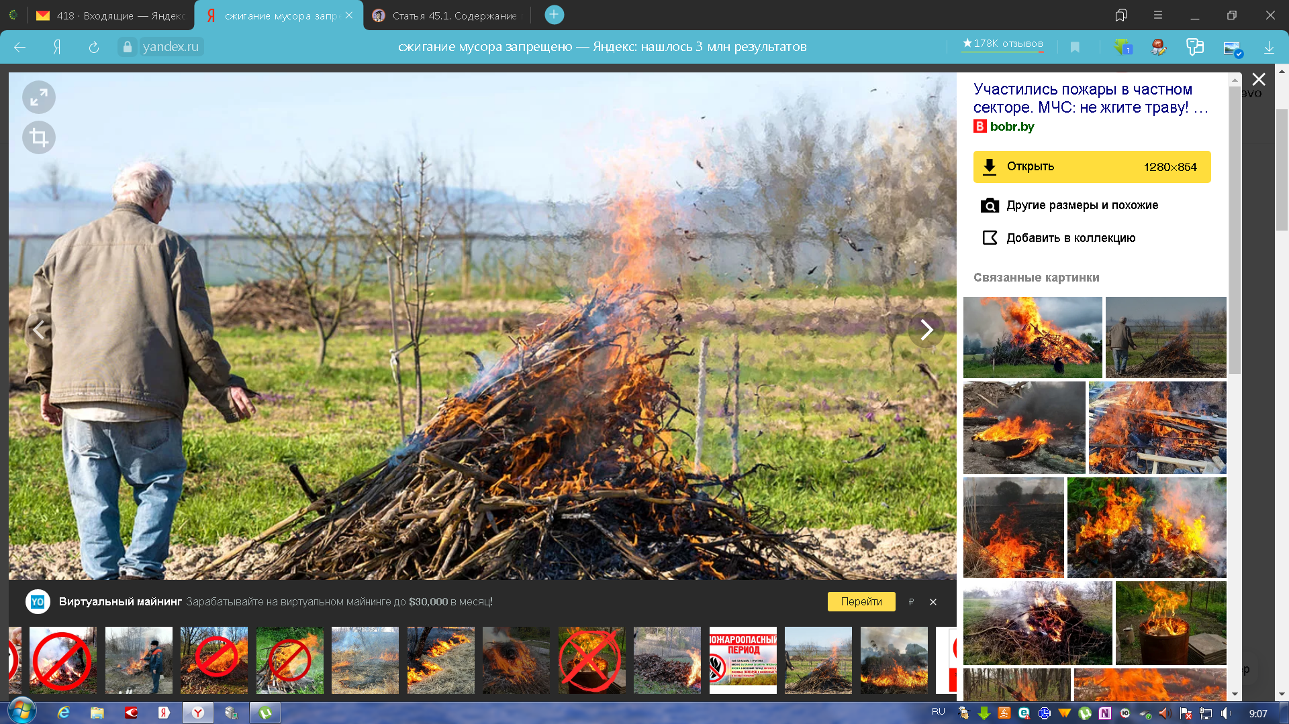

С наступлением первых теплых дней люди спешат привести свои участки в порядок, началась уборка о дворах, придомовых участках, скопившегося мусора, листвы, сухой травы. При этом, забыв о требованиях пожарной безопасности, сжигают бытовой мусор, сухую растительность, не задумываясь о том, что могут причинить вред не только своему имуществу, но и имуществу третьих лиц. Открытый огонь на участках представляет собой повышенную опасность для граждан, имущества, природы.
Помимо этого, образующийся при сжигании мусора дым отличается едким неприятным запахом. Попадая на вещи, он въедается в ткань и надолго в ней остается. Проникая через окна в дома, он неблагоприятно влияет на атмосферу помещения. Дым от мусорного костра неприятен, а самое главное, он наносит вред здоровью человека и природе. В состав дыма входят канцерогенные вещества, тяжелые металлы, пыль, угарный газ и бензапилен, известный своей способностью провоцировать раковые опухоли.
В связи с этим, Администрация сельского поселения Восьмомартовский сельсовет информирует жителей Ермекеевского района о том, что согласно ст.8 п.12.2, п.13.4 Правил благоустройства и санитарного содержания территории сельского поселения Восьмомартовский сельсовет муниципального района Ермекеевский район Республики Башкортостан» на территории сельского поселения Восьмомартовский сельсовет запрещается: сжигание отходов, уличного смета, мусора, листьев, скошенной травы, порубочных остатков, упаковочной тары. Данный запрет действует также и в других сельских поселениях Ермекеевского района.
За нарушение правил нарушителям грозит административная ответственность, предусмотренная ст. 6.3. «Нарушение правил благоустройства» Кодекса Республики Башкортостан об Административных правонарушениях с наложением административного штрафа на граждан в размере пятисот до одной тысячи рублей; на должностных лиц-от двух тысяч до трех тысяч рублей; на юридических лиц - от двадцати тысяч до тридцати тысяч рублей.
Сжигание мусора, листвы, травы, частей деревьев и кустарников, другой растительности или ее остатков, разведение костров в скверах, парках, на иных территориях общего пользования, кроме как в местах и (или) способами, установленными органами местного самоуправления поселений и городских округов, если указанное деяние не образует состав правонарушения, предусмотренного законодательством Российской Федерации,
Влечет наложение административного штрафа на граждан в размере от пятисот до двух тысяч рублей; на должностных лиц - от пяти тысяч до десяти тысяч рублей; на юридических лиц - от пятидесяти тысяч до ста тысяч рублей.

Администрация сельского поселения
Восьмомартовский сельсовет

